系统测试（system testing）

 | 执行时间 | 测试方法 | 测试对象 | 执行人员
单元测试 | 代码写好后 | 白盒、静态测试 | 函数 | 开发人员为主
集成测试 | 各个功能模块开发完成后 | 灰盒、动态测试 | 接口 | 测试人员为主
系统测试 | 各功能模块开发完成并且集成后 | 黑盒、动态测试 | 软件、软件+硬件 | 测试人员为主

系统测试：将集成好的软件，作为整个计算机系统的一个元素，与计算机硬件、操作系统，应用软件等其他元素结合在一起，在实际运行环境中，对计算机系统进行一系列的测试活动。
系统测试的目的：验证软件是否妈祖用户需求（软件需求规格说明书）

需求分类：显性需求 与 隐性需求
显性需求：软件需求规格说明书中明确提出来的要求
隐性需求：软件需求规格说明书中没有明确提出来的，但是需要满足用户的要求
隐性需求分析：
1、法律、法规、标准、协议、规范明确提出的要求
2、用户使用习惯考虑
3、用户当地的风俗习惯(一般不需要考虑)

一、需求的学习
主要是学习软件需求规格书
主要学习和理解的方法：通过需求人员的讲解来理解学习
学习过程中有问题及时跟需求人员和开发人员沟通
可以给需求人员和开发人员进行需求理解后的反讲。
需求理解目标：需求人员和开发人员和测试人员三方理解一致。

二、测试计划：
编写人员：项目测试工作负责人（测试组长、测试经理）负责编写。
编写时间：需求理解完成后
计划核心内容5w1h：
why:为什么测试， 验证软件是否满足用户需求。
who：谁来测试，明确所需的人员投入，明确人员的分工。
when:测试工作时间范围，明确整个测试工作的起止时间，明确各个阶段的起止时间，明确各项任务的起止时间。
what:测试什么，明确测试范围，明确被测软件的版本，明确版本的功能模块测试范围。
where：哪里测试，明确在什么测试环境下测试
how：怎么测试，明确选用的测试方法以及测试工具，明确测试工作的相关标准。

计划好处：管理人员可以根据计划做宏观调控，进行相应的资源安排。
测试人员可以根据计划了解整个项目的测试情况，还可以了解个人在测试不同阶段要进行工作。
相关人员可以根据计划了解测试工作内容，进行相应的配合工作。
计划编写完成后需要评审。

三、测试设计：
主要工作内容：编写测试方案
编写时间：一般在需求理解完成后
编写人员：一般由团队内技术较好的人员分工协作完成。
核心内容：测试点及测试方法。
测试点的明确需要做测试分析（测试需求分析）
整体思路：通过测试什么能证明软件满足用户需求。

计划描述做什么，方案是描述怎么做。
计划是从管理角度规范和控制测试活动，方案是从技术角度规范和控制测试活动。
方案编写完成后需要评审。

四、测试实现：
主要工作内容：设计测试用例
设计时间：测试分析完成后。
编写人员：一般由测试团队成员分工协作完成。
用例内容：编号、测试项、标题、预置条件、输入、步骤、预期结果、重要级别
用例编写要求：用例要能使得对被测系统不了解的人也能执行测试。
用例设计要求：全面。
用例编写完成后需要评审。

五、执行测试
测试准备：
搭建测试环境：
安装操作系统：服务端操作系统：Linux、windows server版、Unix
安装数据库：MySQL、oracle、SQL Server、DB2
安装web服务：apache、 tomcat
安装依赖软件：JDK、.net framework、 VC++
安装被测软件
准备测试数据：
文件类测试数据
数据库记录

预测试（冒烟测试）：
验证软件基本功能是否可用。

执行系统测试：
发现bug，对bug进行跟踪管理，推动bug解决。
编写测试工作报告：周报、日报、月报

编写测试报告：
测试负责人整体负责，测试团队成员协助完成。
主要内容：
测试结论：测试通过或不通过
测试通过可以开展下一环节工作，系统测试结束。
测试不通过一般由高层领导进行决策，决策研发是否可以进入下一环节。
统计数据：工作量数据、缺陷数据
通过统计数据可以分析研发过程中可能存在的问题，分析问题原因，制定措施，优化研发过程。
可以作为后续项目的参考。

系统测试主要测试类型：
功能、性能、界面（GUI）、易用性、兼容性、安全性、可靠性、稳定性、文档测试（共计9中测试类型）

功能测试：需要从需求和业务角度来测试。
发现问题：功能实现错误，与用户需求不符。
功能实现遗漏，少实现了某些功能。
功能实现多余，实现了需求中没有的功能。
输入能否正确接受、能否正确输出结果

性能测试：测试软件匹配性能需求的能力
主要关注点：性能指标
响应时间：系统对请求作出响应的时间。 1-3-5
2-5-8原则：如果2秒内得到响应，会感觉响应很快。
如果2-5秒得到响应，会感觉响应速度还可以，如果5-8秒得到响应，会感觉响应很慢但是还可以接受。
如果超过8秒还没有响应，会让人感觉很糟糕认为系统已经失去响应，可能会发起二次请求或离开。
使用平均响应时间来衡量软件。
并发用户数：指系统可以同时承载的正常使用系统功能的用户数量。
吞吐量：系统在单位时间内处理请求的数量。
服务器的资源利用率：cpu的使用率、内存的占用率、磁盘I/O

性能测试类型：

压力测试：测试系统在指定用户数下各项性能指标是否满足要求。

容量测试：测试系统在满足性能指标的前提下最大可以支撑多少用户。

负载测试：测试系统在用户数不断变化的情况下系统的性能指标状况。
两种情况：有性能需求，按照性能需求测试即可。
没有性能需求，通过不断增加负载的方式来观察系统的承受能力，找到性能指标。
常用工具：loadrunner，jmeter

GUI测试（界面测试）：考虑的是人机界面的显示
界面测试考虑两方面：
整体：界面的颜色、界面元素的排版布局
针对界面元素考虑。
输入框：关注输入框的尺寸
关注输入框的回显：输入文字的大小、颜色、字体
关注输入框输入超过最大长度时是否可以继续输入
密码输入框：关注密码输入框的尺寸
关注密码输入框的回显：掩码显示
关注密码输入框输入超过最大长度时是否可以继续输入
关注密码输入框是否支持复制和剪切
单选框：关注是否有默认值
关注是否只能选一个
复选框：关注是否有默认值
关注是否可以同时选多个
下拉菜单：关注是否有默认值
关注下来菜单的大小
关注下拉菜单内所有值是否正确
超链接：关注连接的对不对
关注超链接上的内容与连接到的内容是否一致

易用性测试：关注用户体验
关注软件易理解性、易学习性、易操作性、有吸引性
体现：
符合能选择不输入原则
提供向导式操作
菜单级数，一般不超3级
支持键盘操作、支持快捷键操作
提供帮助手册、提供提示信息
需要站在用户的角度进行测试。

兼容性测试：
兼容性测试是测试软件在不同的硬件平台上，不同的操作系统平台上，不同的应用软件之间，不同的网络环境中是否能 很好的运行的一种测试。
兼容性测试主要内容：
操作系统的兼容性测试
应用软件的兼容性测试，jdk，frameword， flash
浏览器之间的兼容性测试
操作系统语言、分辨率、时区兼容性测试
兼容性测试一般从系统测试用例中挑选一部分或指定部分功能模块来执行。
App兼容性测试：
安卓：考虑兼容多个不同版本的安卓系统、考虑兼容不同手机厂商深度定制开发的系统、考虑兼容不同屏幕尺寸的安卓手机
IOS：主要考虑最新版本IOS，最新型号的手机，一般再往前倒退1-2个版本。

安全性测试：测试软件在受到恶意攻击时，系统的自我保护能力和病毒防护能力。
攻击类测试：
SQL注入
DOS攻击（死亡之ping）：使用大量裸机一直ping服务器
Xss攻击（跨站脚本攻击）：在文本输入框中输入攻击性script代码
从功能测试角度考虑软件的安全性：
1、软件是否存在防暴力破解机制，例如密码连续错误达到一定次数就锁定账号或IP
2、密码要有一定长度和复杂度要求
3、密码要加密传输、加密存储（加密算法：sha-1）
4、修改密码时要验证老密码
5、是否存在超时验证
6、用户数据必须在服务端进行校验
7、是否存在越权登录

可靠性测试：可靠性指系统不管怎么用都不会出问题，或出了问题也能很快恢复。
随机测试：无规律的对软件进行操作
异常测试：测试系统出现异常后能否恢复，以及恢复的耗时、恢复的程度
异常测试需要人为制造各种异常

稳定性测试：
测试系统在一定的负荷情况下，长时间运行的情况
时间单位：N*24小时
发现问题：
内存泄漏
数据不一致
一般可以采用monkey测试：
adb shell monkey -p com.android.browser –throttle 100（每次事件间隔时间）-v -v -v （日志的详细程度）1000（操作次数）

文档测试：测试问题的正确性和可用性

单元测试（util testing）

成功： 1.洞察能力
2.进化迭代能力
3.耐力
----------------------------------------------------
教学目标：
1.理解单元测试的概念
2.理解驱动和桩
3.掌握单元测试的策略
----------------------------------------------------

一：概念：

回顾：测试阶段：单元测试------集成测试-------系统测试-------验收测试

测试过程：计划----------设计----------实现----------执行
单元测试的概念：
- 单元测试指的是对软件最基本的组成单元所进行的测试。
- 单元测试时软件测试的第一个阶段。
- 单元测试主要基于白盒测试。

二：针对Ecshop电子商务网站checkSearchForm()函数进行单元测试。

Ecshop：是B/S架构，该网站整体用php语言开发，但是在生成界面的过程中嵌入了JavaScript代码用于前段交互。
php：是一种直译式的脚本语言，主要用于web开发领域。
JavaScript：是Internet上最流行的脚本语言，主要用于给网站增加动态功能。
我们今天单元测试的对象就是：JavaScript的函数。
function checkSearchForm()
{
if(document.getElementById('keyword').value)
{
return true;
}
else
{
alert("请输入搜索关键词！");
return false;
}
}
刚才通过阅读函数也能进行静态测试，但是测试一般指的是动态测试。
要进行动态测试碰到问题？
- 测试的标准。
  - 标准一般从需求中获得。
  - 如果实际结果与预期结果一直则测试通过。
  - 如果实际结果与预期结果不一致，则测试不通过。
标准：
如果输入框中有值，则 return true;如果输入框为空，则弹框并return false;

- 在哪里测试
JavaScript控制台：它本来是开发人员调试代码的地方，但是因为JavaScript控制台简单直观，因此我们就用它来进行单元测试。
在JavaScript控制台写出函数名不加括号，回车就可以显示出这个函数。与linux一样ctrl+l清屏。
document.getElementById('keyword').value=”N85”
checkSearchForm()
document.getElementById('keyword').value=”N85”

Shift+回车

思考：单元测试有什么用？不进行单元测试行不行?

三：针对is_registered()函数进行单元测试
function is_registered( username )
{
var submit_disabled = false;
var unlen = username.replace(/[^\x00-\xff]/g, "**").length;
if ( username == '' )
{
document.getElementById('username_notice').innerHTML = msg_un_blank;
var submit_disabled = true;
}
if ( !chkstr( username ) )
{
document.getElementById('username_notice').innerHTML = msg_un_format;
var submit_disabled = true;
}
if ( unlen < 3 )
{
document.getElementById('username_notice').innerHTML = username_shorter;
var submit_disabled = true;
}
if ( unlen > 14 )
{
document.getElementById('username_notice').innerHTML = msg_un_length;
var submit_disabled = true;
}
if ( submit_disabled )
{
document.forms['formUser'].elements['Submit'].disabled = 'disabled';
return false;
}
Ajax.call( 'user.php?act=is_registered', 'username=' + username, registed_callback , 'GET', 'TEXT', true, true );
}
提纲挈领：抓住5个if 期望结果：
- 用户名不能为空。
- 用户名要符合chkstr()函数的限定
- 用户名长度不能小于3个字符。
- 用户名长度不能大于14个字符。
- 用户名不能已经注册过。

function chkstr(str)
{
for (var i = 0; i < str.length; i++)
{
if (str.charCodeAt(i) < 127 && !str.substr(i,1).match(/^\w+$/ig))
{
return false;
}
}
return true;
}

四：针对checkEmail()函数进行单元测试：
function checkEmail(email)
{
var submit_disabled = false;

if (email == '')
{
document.getElementById('email_notice').innerHTML = msg_email_blank;
submit_disabled = true;
}
else if (!Utils.isEmail(email))
{
document.getElementById('email_notice').innerHTML = msg_email_format;
submit_disabled = true;
}

if( submit_disabled )
{
document.forms['formUser'].elements['Submit'].disabled = 'disabled';
return false;
}
Ajax.call( 'user.php?act=check_email', 'email=' + email, check_email_callback , 'GET', 'TEXT', true, true );
}

期望结果：
- 邮箱地址不能为空。
- 邮箱地址要符合：Utils.isEmail(email)的限定。
- 邮箱地址不能已经注册过。

Utils.isEmail = function( email )
{
var reg1 = /([\w-\.]+)@((\[[0-9]{1,3}\.[0-9]{1,3}\.[0-9]{1,3}\.)|(([\w-]+\.)+))([a-zA-Z]{2,4}|[0-9]{1,3})(\]?)/;

return reg1.test( email );
}

Utils.isEmail = function( email )
{
return true;
}

五：单元测试的策略：
策略：方法/思路/逻辑/谋略/套路。 战略 vs 战术：

- 孤立的测试策略：
不考虑被测对象与其他单元之间的关系，孤立的测试被测单元。
优点：方法简单是纯粹的单元测试。
缺点：需要写驱动和桩，工作量大。

- 自顶向下的测试策略：
先对顶层单元进行测试然后逐步向下。
优点：减少驱动的开发。（只需一个驱动）
缺点：需要写桩。（一般桩比较难写）

- 自底向上的测试策略：
先对底层单元进行测试然后逐步向上。
优点：减少桩的开发（只需一个桩）
缺点：需要写驱动。

六：单元测试的原则：
- 单元测试不论代码改动大还是改动小，都要进行回归测试。
- 单元测试要根据单元测试的计划和方案进行防止随意测试。
- 单元测试的计划和方案要经过评审。
- 单元测试的实际结果与期望结果不一致时要如实记录。
- 单元测试只有达到计划和方案中结束的标准时才能结束，一般是需要达到一定的覆盖率。

七：单元测试的过程：

单元测试计划---------单元测试设计--------单元测试实现---------单元测试执行

课堂讨论：单元测试有什么用？不进行单元测试行不行?

- 单元测试能够完全摆脱界面的束缚。
- 单元测试是测试的第一个阶段，能尽早的发现问题减少修复缺陷的成本。
- 单元测试能看到软件内部的详细信息，更容易发现软件内部的逻辑错误。

个人观点：对于某些关键性的功能和通用性的底层软件必须进行单元测试，但是如果对所有的软件都进行单元测试其实也没有必要，因为单元测试要花费很大的人力和物力。
范德萨发

覆盖率：
- 白盒覆盖率
- 黑盒覆盖率
- 灰盒覆盖率
- 面向对象覆盖率

白盒覆盖率：（white-box coverage）
白盒覆盖率中最常见的是逻辑覆盖率(logical coverage),逻辑覆盖率也称为代码覆盖率（code coverage）或结构化覆盖率（structural coverage）
逻辑覆盖率中最常见的有六种：
- 语句覆盖率
- 判定覆盖率
- 条件覆盖率
- 判定-条件覆盖率
- 条件组合覆盖率
- 路径覆盖率

覆盖率的概念：
覆盖率既不是测试方法也不是测试阶段，覆盖率是用来度量测试完整性的一种手段，覆盖率是测试技术有效性的度量。

判断题：覆盖率越高则软件的质量越好。错！

例如：打扫卫生。

一：语句覆盖率：

概念：在测试时运行被测程序后，程序中被执行的语句占语句总数的比率。

公式：语句覆盖率=至少被执行一次的语句数量/语句总数

补充：
- 算法：算法是程序解决问题的一系列步骤。
- 流程图：流程图也称为输入-输出图，流程图可以认为就是算法的图形化。
- 如何画流程图：
流程图，是使用图形来表示流程控制的一种方法，是一种传统的算法表示方法，用特定的图形符号和文字对流程和算法加以说明，叫做算法的图，也称为流程图。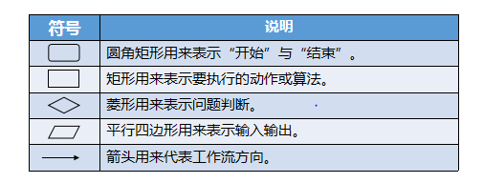
Main()
float A ,B, X;
if（（A>1）&& (B==0)）
X=X/A ;
if（（A==2）|| (X>1)）
X=X+1;
return X；

疑问1：在计算公式中为什么要加至少被执行一次？
疑问2：语句覆盖率是否完美？也就是说语句覆盖达到100%，是不是就能发现所有的问题？
逻辑上证有不证无。如果证明疑问2？
找一个覆盖率是100%的用例，向程序中引入bug，如果此时语句覆盖率依然是100%，说明没有发现这个bug，由此证明语句覆盖率不完美。把and和or互换。

结论：语句覆盖率不是完美的，即使语句覆盖率达到100%，也不一定能发现所有的问题。

因为语句覆盖率要么走取真分支，要么走取假分支，不能同时考虑，所以不完美。

二：判定覆盖率：
语句覆盖率只可能走真分支或者假分支，不可能两种都覆盖率，所以不完美。由此引出判定覆盖率。
概念：在测试时运行被测程序后，所有的判断语句的取真分支和取假分支都被执行的比率。因此判定覆盖率也称为分支覆盖率。
公式：判定覆盖率=判定结果至少被执行一次的数量/判定结果总数
判定结果总数=判断语句数*2

判断题：
- 某一个用例的判定覆盖率是50%,另一个用例的判定覆盖率也是50%，那么这两个用例合起来的判定覆盖率就是100%。错！
- 任何一个单个的测试用例，其判定覆盖率一定是50%。错！嵌套
- 判定覆盖率达到100%,语句覆盖率一定达到100%。对！

结论：判定覆盖率也不是完美的，即使判定覆盖率达到100%也不一定能发现所有的bug。
----------------------------------------------------------------------------------

三：条件覆盖率：
判定覆盖率不完美是因为：判定覆盖率只考虑到了判断语句的取真和取假，没有考虑条件的取真和取假。
概念：在测试时运行被测程序后，所有的判断语句中的每个判定条件的可能取值出现的比率。
公式：条件操作数至少被执行一次的数量/条件操作数总数
条件操作数总数=条件数*2
判断语句------判定条件
注意：在计算覆盖率时最好要考虑and/or不执行的情况。（与编辑器有关）

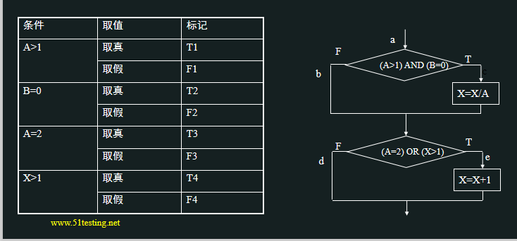
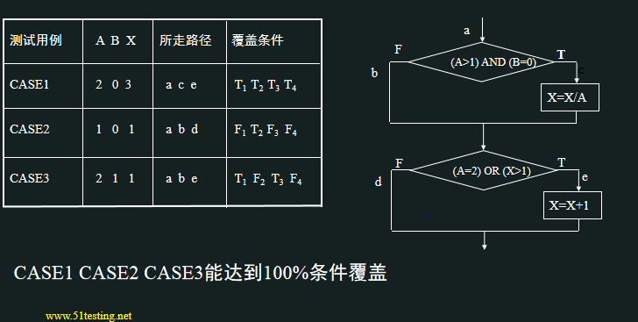
判断题：
- 某一个用例的条件覆盖率时50%，另一个用例的条件覆盖率也是50%，那么这两个用例合起来的条件覆盖率时100%。错！
- 任何一个单个的测试用例其条件覆盖率一定是50%。错！ 嵌套/and/or
- 条件覆盖率达到100%，判定覆盖率一定达到100%。
例如：ABX：
Case1：103
Case2：211

不考虑and和or case1和case2的条件覆盖率为100%，但是判定覆盖率为50%。
结论：条件覆盖率也不是完美的，即使条件覆盖率达到100%，也不一定能发现所有的bug。

四：判定-条件覆盖率：

概念：所有的判定-条件覆盖率就是设计足够多的测试用例使得判断语句中的每个判定条件的可能取值至少被执行一次同时每个判断语句本身的可能取值至少被执行一次的数量。
公式：(条件操作数至少执行一次的数量+判定结果至少执行一次的数量)/
(条件操作总数+判定结果总数)
思路：先算出判定覆盖率再算出条件覆盖率，不要约分，分母相加，分子相加。
结论：判定-条件覆盖率也不是完美的，即使判定-条件覆盖率达到100%也不一定能发现所有的问题。

五：条件组合覆盖率：

条件覆盖率和判定-条件覆盖率都只是考虑条件本身，没有考虑到条件之间的组合。

概念：设计足够多的测试用例使得每个判定条件的各种组合出现的比率。

公式：条件组合覆盖率=条件组合至少被执行一次的数量/条件组合总数

(A>1) AND (B=0)
A>1 B==0

A<=1 B!=0

-------------------------------------------------
(A=2) OR (X>1)
A==2 X>1

A!=2 X<=1

结论：条件组合覆盖率也不是完美的，即使条件组合覆盖率达到100%，也不一定能发现所有的问题。
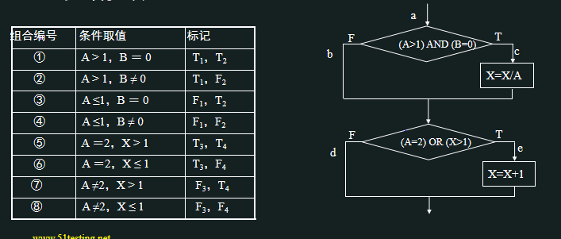

六：路径覆盖率：

概念：在测试时首先设计若干个测试用例，然后运行被测程序，覆盖程序中所有可能的路径。
公式：路径覆盖率=至少被执行一次的路径/路径总数

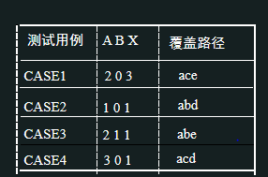
上面截图路径覆盖率是100%。
结论：路径覆盖率也不是完美的，即使路径覆盖率达到100%也不一定能发现所有的bug。

总结：没有任何一个覆盖率是完美的，在实际工作中药根据具体情况来选择适合的覆盖率，优先选择语句覆盖率，其他覆盖率可以组合选择。

----------------------------------------------------------------------------------------------------
ScriptCover：是谷歌公司研发的一款用于统计JavaScript的代码覆盖率的工具，为web提供了实时的逐行的代码覆盖率分析。

案例1：针对oscommer网站的check_input（）函数进行单元测试并计算覆盖率。

funtion check_input(field_name, field_size, message) {
if (form.elements[field_name] && (form.elements[field_name].type != "hidden")) {
var field_value = form.elements[field_name].value;

if (field_value.length < field_size) {
error_message = error_message + "* " + message + "\n";
error = true;
}
}
}
-------------------------------
单元测试用例：
form=document.forms["create_account"];//选中一个表单
form.elements["email_address"].value="com";//给表单中Email字段赋值
error=false;//初始化，给错误信息赋空值
error_message="";//给弹框信息初始化赋空值
//调用被测函数，传入测试数据
check_input("email_address",7,"电子邮件长度不能少于7");
//结果校验
if(error==false&&error_message=="")//如果错误信息和弹框信息都为空
alert("测试用例OSC_UT_CheckInput_001测试通过");
else
alert("测试用例OSC_UT_CheckInput_001测试失败了");

案例2.对check_password()函数进行单元测试并计算覆盖率
function check_password(field_name_1, field_name_2, field_size, message_1, message_2) {
if (form.elements[field_name_1] && (form.elements[field_name_1].type != "hidden")) {
var password = form.elements[field_name_1].value;
var confirmation = form.elements[field_name_2].value;

if (password.length < field_size) {
error_message = error_message + "* " + message_1 + "\n";
error = true;
} else if (password != confirmation) {
error_message = error_message + "* " + message_2 + "\n";
error = true;
}
}
}

form = document.forms["create_account"];

form.elements["password"] .value="skinapi";

form.elements["confirmation"] .value="skinapi";

error = false;
error_message = "";
check_password("password","confirmation",7,"密码长度不能少于7","密码和确认密码必须一致");

if(error==false&&error_message=="")

alert("测试用例OSC_UT_CheckInput_001测试通过");

else

alert("测试用例OSC_UT_CheckInput_001测试失败了，请检查输入");

课堂思考：

1.什么是单元测试？

2.单元测试有什么用？

3.什么是驱动？

4.什么是桩？

5.软件覆盖率都有哪些？

6.覆盖率有什么用？

7.如何看待覆盖率的高低？

8.如何进行各种覆盖率的选择？

1.什么是单元测试？

1>单元测试是测试的第一个阶段
2>单元测试是对软件最基本的组成单位所进行的测试。
3>单元测试主要是基于白盒测试。

2.单元测试有什么用？

1>单元测试能够摆脱界面的束缚。

2>单元测试能够看到软件内部的详细信息。

3>尽早发现问题减少修复bug的成本。

3.什么是驱动和桩？

驱动：
1. 驱动是用来调用被测函数的函数。

2. 将测试数据传递给被测函数，最后输出实测结果。

桩：
1.桩是用来代替被测函数所调用的函数的函数。
2.桩一定是正确的。
3.使用桩主要是为了支持故障隔离。

4.覆盖率有什么用？

1.能够证明软件测试是否完整。
2.是单元测试停止的标志。

5.如何看待覆盖率的高低？

1.覆盖率只是一种度量手段，覆盖率高的软件质量并不一定高。

2.我们不应该一味的追求高的覆盖率，还需要考虑时间、人力等成本。

6.如何进行各种覆盖率的选择？

1.没有一种覆盖率是完美的，我们优先选择语句覆盖。

2.如果时间、人力等条件允许时，我们可以选择多种覆盖概组合。

-------------------------------------------------------------
The End

Thanks

------------------------------------------------------------

集成测试（integration testing）+软件需求（software requirement）

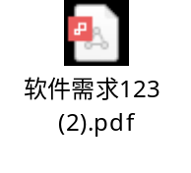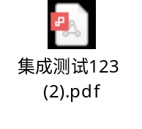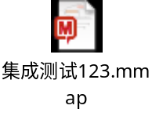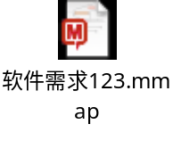

系统测试计划
目标内容：1、以51的测试计划模板来讲解测试计划中包含的内容；
- 掌握测试计划中核心内容；
- 能够编写一个测试计划；

测试活动
计划、设计、实现、执行

测试计划核心：5W1H;

Why：验证软件是否符合需求规格说明书的要求；

What：测试什么？明确测试范围，明确测试版本，明确测试功能模块的范围；（确定测试对象。）

When：明确测试的起止时间，明确各个阶段测试的起止时间，明确各项任务的起止时间（必须要有开始时间和结束时间：串行并行）

Where：测试环境，明确在什么样的环境下测试：（工作中的测试环境有几种模式：开发和测试公用一套环境；测试要有独立的测试环境；客户真实的测试环境（测试环境无法满足测试））。

Who：明确人员，明确人员的投入，人员的分工，责任到人（具体到一对一）；

How：怎么测试？测试的方法，测试的工具，测试的工作标准（内容较多，不同的企业会有所不同）。

准备工作
- 了解熟悉测试对象：整个软件：途径：SRS、帮助手册、用户手册、开发设计文档、界面操作、程序内部代码等等。
- 编写的依据：项目计划（需求规格说明书、项目时间表、项目计划、开发计划）
开发计划：迭代计划：将多个需求进行拆分，分多次开发，多次发布；
开发计划中迭代计划面向用户，原则：致命的，严重的问题必须解决。
- 热身练习：不限制时间，不限制资金，但是要求计划要切实可行。

四、51系统测试计划模板内容

封面：
logo，版本号是文档的修订版本，不是软件的版本号，要和文档最近一次修订记录版本号一致。

摘要：通用范本

正文
- 目标：通用范本
- 概述：项目背景：什么软件，实现了哪些功能，能够用来干什么...
范围：不是软件的功能范围，而是需要阅读这个文档的人员范围。
- 组织形式：组织架构图：按照实际情况绘制
角色和职责：和组织架构图要上下一致，注意团队协作
团队协议
- 测试对象：应测试特性：注意测试对象的版本
不被测试特性：描述清楚不测试的原因，再写不测试的特性。
- 需求跟踪：参见《****项目的需求跟踪矩阵》。
- 测试通过失败的标准：
覆盖率：需求覆盖率达到 100%
代码覆盖率 100%（不好统计，借助于工具，工作不做强制要求）
遗留缺陷率：遗留缺陷/总的缺陷数（原则：不能遗留严重级别的缺陷）
缺陷密度ID值：用ID值来表示缺陷的权重值，比如：致命10，严重7，一般3，提示1；
缺陷密度：缺陷率：缺陷数/需求数；缺陷数/功能数；
测试用例密度：测试用例数/需求数；测试用例数/功能数，比如达到20个/功能；
测试用例执行率：执行的用例数/测试用例总数，所有的重要级别，中级别的必须执行，低级别测试用例根据条件，如果不允许可以不执行。
测试用例的通过率：执行通过的用例数/测试用例总数，中级别的必须执行通过。
- 测试挂起和恢复标准
测试挂起：软件质量差导致基本测试用例无法通过，导致测试挂起。。。（冒烟测试）；
测试环境不具备或者出现故障，导致测试挂起；
关键任务未完成，导致测试挂起；
出现了比较严重的问题，导致挂起；
需求变更，导致挂起；
有优先级更高的任务出现，更紧急的任务出现，导致测试挂起；
注意：测试挂起往往导致测试计划的调整；
测试恢复：系统测试恢复进行的条件，当导致测试暂停的问题解决后恢复测试。
- 测试任务的安排：对应到旅行计划中：类似于行程的安排，食宿安排，经费管理等等。任务包含：测试的四大活动：计划、设计、实现、执行
任务：描述清楚当前负责的工作任务，模板中是按照测试的4个标准活动进行罗列的，可以根据实际情况进一步进行细化调整。
方法和标准：工作的依据
方法：展开当前任务使用的方式，方法，策略
比如：分工按照测试类型；比如：工作模式采用并行展开
标准：当前任务需要满足的标准和要求，比如：系统测试计划文档必须符合公司的文档设计标准。
输入输出：
输入：开展当前任务参考文档，比如：需求规格说明书，概要设计，详细设计，项目计划等等。
输出：当前任务取得的结果。
时间安排：描述清楚当前任务的起止时间。一天：07.19-07.19
资源：人力资源
物力资源：电脑、软件工具
风险：项目风险：管理角度
人的能力问题：有效的措施：培训+考试，培训优于换人。
相互协调配合的问题：比如配合不及时，措施：沟通，协调。
工作量预估不足，导致进度出现偏差：比如，编写测试用例的时间，措施：可以通过预留缓冲时间来进行处理，即评估工作量要有余量。
产品风险：技术角度
文档、代码出现问题：措施：评审
测试环境出现故障：措施：搭建备用的测试环境

角色和职责：描述每一个人的分工，例如：角色是测试经理 孙孙，任务：计划，负责完成制定测试计划，统筹管理推进整个项目的系统测试。
- 应交付的测试工作成果：描述各个阶段输出的成果的交付时间和责任人。
- 工作量的评估
工作量的单位：人时，人天，人月，实际工作中，按照任务周期选择合适的单位即可。例如：工作量是1人天，表示1个人干1天，2个人干0.5天；0.5个人干2天（允许的，表示这个人2天内干了多件事情，只需要每天投入半天的时间来完成这个工作即可）。
工作量评估要有盈余：30%
- 资源的分配：描述清楚所需的人力资源，物力资源，以及资源的类型和数量，版本等等。
人力资源：按照实际情况进行罗列；
物力资源：描述清楚数量和类型
培训需求：描述清楚需要的培训类型，培训时间诉求，培训的内容，特别注意，培训的时效性，要在需要之前培训。
常见的培训类型：企业文化的培训，规章制度的培训
业务知识的培训、测试技术的培训、测试工具的培训
- 附件
《XXX软件项目需求跟踪矩阵》
《XXX项目的系统测试进度计划》

教学目标：
- 理解系统测试分析的目的。
- 掌握质量模型分析法。
- 掌握功能交互分析法。
- 掌握用户场景分析法。
- 理解三个方法和一个思路。

系统测试分析（system testing analysis）

一：回顾相关课程：
- 测试的阶段：单元测试、集成测试、系统测试、验收测试。

- 系统测试分析-----------系统测试计划----------------系统测试方案---------------系统测试设计:
时间、人员分工、被测对象 被测对象、测试策略、测试环境 设计用例（11种）
5w1h
测试负责人 高级测试工程师 中级

- 被测对象：测试计划中粗、系统方案中细、测试用例更细。
- 在编写测试计划和方案中新手往往对被测对象的颗粒度不清楚，同时不知道如何提取被测对象。那么究竟如何提取被测对象？请听今天的课程：系统测试分析。
- 系统测试：
功能、性能、易用性、兼容性、安全性、可靠性、GUI、文档测试、安装卸载。

- 软件质量：
最专业的评价软件质量的方法：软件质量模型：6大特性27个子特性
功能性、可靠性、易用性、效率、可移植性、维护性。

二：系统测试分析准备：System Analysis：
分析：分析的前提是要怀疑。
系统分析的目的：提取被测对象。提取软件系统的应侧特性可以在测试计划、测试方案及编写测试用例中参考。
- 分析包含的测试类型：
- 功能测试：
- 性能测试：
- GUI测试：
- 易用性测试：
- 兼容性测试：
- 安全测试：
- 可靠性测试：
- 文档测试：
- 在线帮助测试：
- 压力测试：
- 失效性测试/恢复性测试：

- 准备操作：
- 熟悉被测软件：越熟悉被测软件，越有利于提取应侧特性。
- 利用各种文档熟悉软件：
SRS、LLD、HLD、测试用例、源代码、缺陷报告、测试报告。
- 直接使用操作：
直接使用---了解已经实现的功能---了解即将要实现的功能。
- SFDPOT法：
- 确认需求，减少变更：
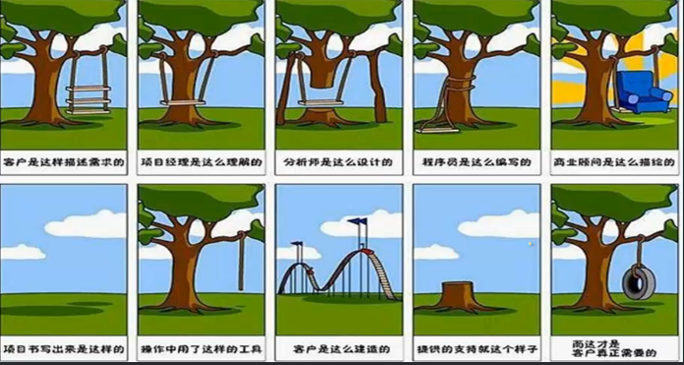
需求在一级级的传递过程中会出现变化，甚至有些公司没有需求，那么确保需求统一就需要我们进行需求确认。
如何确认需求？如何让内部对需求理解一致：可以采用四次握手的方式。

- 需求人员发起，进行需求澄清和串讲。项目经理、开发人员、测试人员都参与。
- 项目经理发起，进行需求反澄清和反串讲。需求人员、开发人员、测试人员参与。
- 开发人员发起，进行需求反澄清和反串讲。需求人员、项目经理、测试人员参与。
- 测试人员发起，进行需求反澄清和反串讲。需求人员、开发人员、项目经理参与。

- 角色划分：
对于需求人员：真真理解用户的需求，挖掘用户真正的需求包括隐性需求。
对于开发人员：要严格按照文档来开发，不能随意添加自己的想法。
对于测试而言：质量意识(测试是软件质量守护的最后一道防线)、
怀疑精神(怀疑需求、开发、用户、自己)。

- SFDPOT法：

- Structure：架构
  - 无架构：例如单机版的word。
  - B/S架构：服务器端+浏览器端 淘宝
  - C/S架构：服务器端+客户端 lol
  - P2P：point to point 飞秋。
- Function：功能：不同的软件功能不一样。
- Data：数据：输入数据、输出数据、预置数据。
- Platform：平台：关注软件运行的平台(操作系统、浏览器、分辨率)
- Operation：操作：关注软件的使用方法。
- Time：时间。关注软件是否受时间的限制。

案例一：通过SFDPOT方法熟悉qq。
- S: C/S B/S
- F: 注册登录、查找好友、添加好友、删除好友、拉黑、分组好友、发消息、发语音、发视频、发文件、发表情、群聊。。。
- D：好友列表、聊天记录、表情。头像、个性签名、个人资料、等级、皮肤。。。
- P：android、IOS、windows、linux。。。。。。
- O：远程协助、手机和电脑同时登陆、同时登陆多个qq账号。。。。。。
- T：聊天记录时间、上次登陆时间、不同时区、文件传输时间。。。。。

练习一：通过SFDPOT方法熟悉微信。
S： C/S B/S架构
F: 登录注册,添加好友，发消息，发朋友圈，浏览小程序，添加公众号，发视频，传文件，发语音图片，收付款，扫描二维码，记录运动数据,摇一摇，附近人，漂流瓶，拍一拍，位置共享，翻译，收藏，群聊，拉黑，设置分组，修改微信号。。。
D：聊天记录，个人签名，个人资料，运动记录，收藏，账单，钱包余额，绑定卡号，表情包，还有列表。。。
P：andriod ,ios ,windows ,mac……
O:手机电脑同时登陆，提示消息、扫码。。。
T：留言时间，聊天记录时间，登陆注册时间，发朋友圈时间，微信运动时间，上次登陆时间，收藏时间，转账时间，过期时间。。。

三：系统测试分析方法：
质量模型分析法、功能交互分析法、用户使用场景分析法。

方法一：质量模型分析法：
为什么要拿质量魔心来进行系统测试分析？因为质量模型是评价软件质量好坏的标准，所以我们在测试分析时可以从这个角度分析提出应测特性。
- 功能性：测试人员应该关注软件和需求文档是否一致，是否完整。
- 适合性：软件是否为用户提供了相适合的功能。（美图秀秀：大眼瘦脸）
需求中具有的功能，软件中也要具有，需求中没有的，软件中不能用。
- 准确性：软件提供的功能精确度是否符合。（计算器：精确到用户需要的小数点）软件中的功能的精确度是否达到需求的要求。
- 互操作性：软件与其他系统进行交互的能力。（美团与地图）
需要中我们软件需要与其他哪些软件进行交互。
- 保密安全性：软件保护信息和数据安全的能力。（密码、权限）
是否满足需求中要求的掩码、传输过程加密、存储加密。
- 功能性的依存性：功能要遵循相关的标准(国际标准、国家标准、行业标准、企业标准) 与法律法规有关，暂不考虑。
- 可靠性：（生活中：你和你的女朋友，软件：微信。）
- 成熟性：软件避免由于内部的错误而导致软件系统失效的能力。（内部错误的隔离）关注需求中对成熟性的描述。
- 容错性：软件防止外部错误而导致软件系统失效的能力。（外部错误的隔离）关注需求中与外部软件交互的可能。
- 易恢复性：软件系统失效后，重新恢复原有功能和性能的能力。
关注需求中对软件易恢复性的描述。
- 可靠性的依存性：可靠性要遵循相关的标准(国际标准、国家标准、行业标准、企业标准)与法律法规有关，暂不考虑。
- 易用性：（dota、lol、王者荣耀、）
- 易理解：软件提供的信息清晰易懂，用户能够快速理解软件。
关注各种文档及提醒信息。
- 易学习：用户学习软件容易。
- 易操作：软件容易操作和控制。关注用户特征
- 易吸引：软件吸引用户使用的能力。（1刀999）界面的美观程度
- 易用性的依存性：易用性要遵循相关的标准(国际标准、国家标准、行业标准、企业标准) 与法律法规有关，暂不考虑。
- 效率：
- 时间特性：软件处理特定业务所需要的响应时间。（258原则）
除了关注需求外还需要关注行业标准和竞品标准。
- 资源利用性：软件处理特定业务时消耗的系统资源。（cpu/内存/磁盘:25%,75%）
- 效率的依存性：效率要遵循相关的标准(国际标准、国家标准、行业标准、企业标准)与法律法规有关，暂不考虑。
- 维护性：与开发相关，测试分析暂不考虑。
- 易分析性：软件提供了辅助手段帮助开发人员定位问题的容易程度。（404 ）
- 易改变性：软件能够使用指定的修改方法容易的修改程度。
- 稳定性： 软件产品避免由于修改而造成意外的能力。
- 易测试性：软件提供了辅助手段帮助测试人员实现测试的容易程度。
- 维护性的依存性：要遵循相关的标准(国际标准、国家标准、行业标准、企业标准)
- 可移植性：关注兼容性、安装、卸载、共存。
- 适应性：软件产品不需要做出相应的改变就能适应不同平台的能力。
- 易安装性：是否提供了尽可能少的选择让用户容易安装。
- 共存性：软件是否与其他软件同时使用互不影响。
- 易替换性：在同样的环境下替代另一个相同用途的软件的能力。（输入法）
- 可移植性的依存性：要遵循相关的标准(国际标准、国家标准、行业标准、企业标准)

案例二：针对全能音频转换通的添加文件模块进行系统测试分析。（质量模型分析法）

使用质量模型分析法主要是提醒测试人员：进行测试不仅要从功能角度进行测试分析。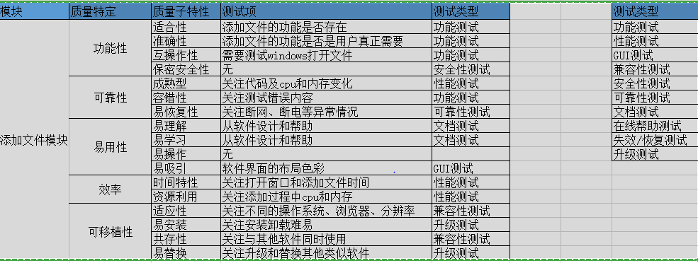

练习二：针对批量转换功能进行系统测试分析。（质量模型分析法）

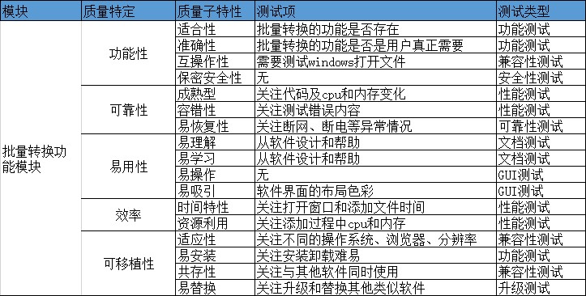

疑惑：我们发现通过质量模型分析法，案例二和练习二结果大同小异为什么？
- 案例二和练习二属于同一个项目本身就具有很大的相似性。
- 采用的都是质量模型分析法关注的点事一样。

案例三：针对ecshop电子商务网站的登录功能进行系统测试分析(质量模型分析法)

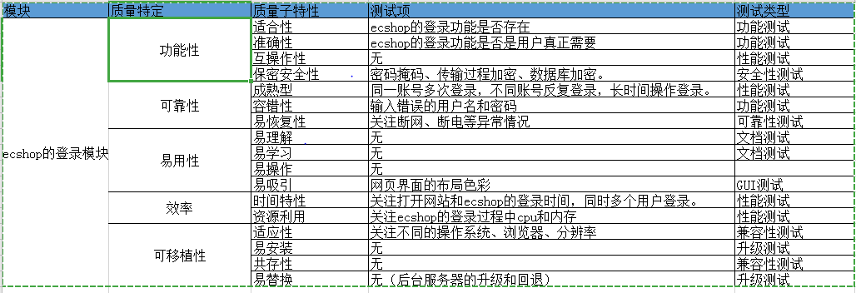
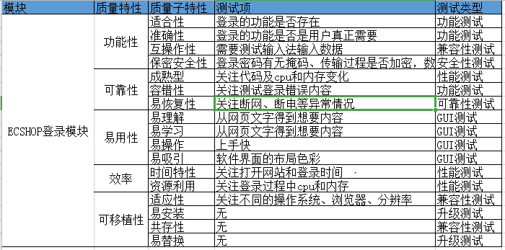

案例四：针对Ecshop的注册功能进行系统测试分析(质量模型分析法)

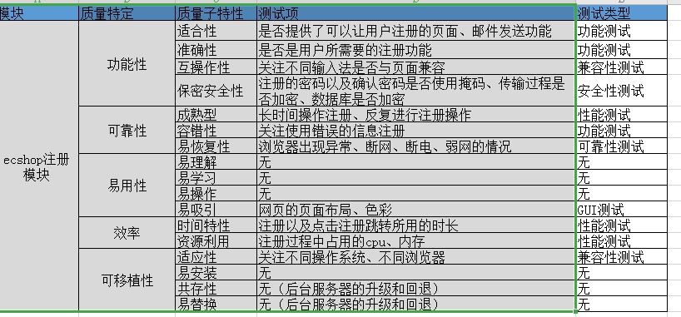

方法二：功能交互分析法：

刚才讲的质量模型分析法讲的案例都是单个模块，我们使用的质量模型分析法也仅适合的单个模块，如果要分析多个模块怎么办？
功能交互分析法：本质上就是对质量模型分析的法延伸，补充了不同模块之间有交互的功能点。
- 什么叫做有交互？
有直接的业务、数据、资源的来往叫做有交互。
最好的理解交互：相互之间有依赖关系就称为有交互，而且这种依赖值直接依赖。
例如：注册与登录。
- 如何找到交互点？
- 文档：需求文档。
- 实际操作：
- 业务上的额依赖关系。（注册--登录）
- 同一个场景下会不会有多个模块共同使用。（听筒、摄像头）
- 为什么会有功能交互点？
功能交互的影响通常是由资源上的冲突引起的。
- 设备：听筒、摄像头、磁盘。
- 端口：独占。80
- 文件：
  - 配置文件（独占）
  - 数据文件（非独占）
例如：正在虚拟机中运行的linux系统。
注意：针对多个模块在同一个场景的使用情况来设计测试用例时需要根据模块的优先级进行

案例五：针对ECSHOP采用功能交互分析法进行系统测试分析。

登录、注册、搜索商品、浏览商品、加入购物车、付款。
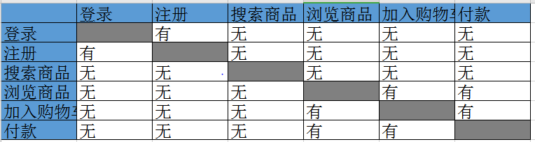

方法三：用户使用场景分析法：

用户使用场景分析法主要是站在用户的角度来考虑软件的使用场景，用户的操作习惯。
- 为什么要使用用户场景分析法：

场景：场景在多数情况下都是用户为了达到某一个特定的目的，将多个操作联合起来一起使用。既然是多个操作联合起来，肯定包含多个模块，模块之间未必有交互，所以不适合使用质量模型分析法，也不适合使用功能交互分析法。
用户场景分析法就是质量模型分析和功能交互分析法的延伸和补充。

- 如何进行用户使用场景分析法：

需要进行调研，搞清楚用户群体、使用环境、使用过程、使用习惯、使用目的。

例如：全能音频转换通：

- 用户群体：音乐爱好者、软件爱好者、培训机构。
- 使用环境：PC、windows98以上
- 使用过程：安装、注册、购买、登录、添加文件、转换。
- 使用习惯：比如不添加直接转换：
- 使用目的：转换音乐格式。(改变音乐的音质)

以批量化转换为例：
场景一：
- 运行软件
- 点击添加文件按钮
- 选择音频文件点击添加
- 点击批量转换按钮
- 选择输出格式和输出质量
- 点击开始转换按钮
- 关闭软件
场景二：
- 运行软件
- 直接点批量转换按钮
- 选择需要转换的音频文件
- 点击批量转换
- 选择输出格式和输出质量
- 点击开始转换按钮
- 关闭软件
案例六：使用场景法对合并转换写出至少两个场景：
案例七：使用场景法对购买N85手机写出至少两个场景：

系统测试分析的思路：

单个功能采用质量模型分析法，多个功能有交互使用功能交互分析法，整个软件使用用户场景分析法。这三个方法可以组合使用。

课程总结：

- 目的：
通过系统测试分析提取出应测特性，并把测试分析写到测试计划中，为测试方案和测试用例的编写打基础。系统测试分析能解决测试的充分性和完整性的问题。
面试真题：如何确保你没有漏测？
- 进行需求评审
- 按照需求进行完善的系统测试分析
- 根据测试计划、方案、测试分析来编写测试用例
- 建立需求与用例之间的映射关系（需求跟踪矩阵）
- 交叉互测

- 方法：
质量模型分析法（确保每个模块的正确性和完整性）
功能交互分析法（关注的是模块之间的影响）
用户使用场景分析法（串联不同的模块）
- 思路：
单个功能采用质量模型分析法，多个功能有交互使用功能交互分析法，整个软件使用用户场景分析法。这三个方法可以组合使用。

六：课堂思考：
- 为什么我们觉得今天的课程比较简单？
- 我们对被分析的软件非常少熟悉。
- 我们的案例软件本身比较简单。
- 我们只分析不设计用例。
- 互操作性是质量模型的一个，他与功能交互有什么区别？

- 互操作性是软件与其他软件系统之间的交互。
- 而功能交互式软件内部的模块之间的交互。

- 在进行系统测试分析时，如果对该软件不熟悉并且没有实际软件则么办？

- 阅读相关文档。
- 凭着经验进行系统测试分析。
- 参考竞品。
- 请教有经验的同事。
- 与领导及相关人员确认场景。

用例设计（5种方法）
用例设计的目的：是用来在测试分析之后，来设计需要多少个用例才能把功能覆盖全面；
设计的全面性

当用例设计完之后， 就是用例写作（编号，测试项（模块），标题，等级，预置条件，测试输入，

操作步骤，预期结果等等）；

怎么来设计用例？从哪些角度来设计才能设计的比较全面？ 自身的设计之外， 还会有相关用例评审；
执行用例不细心； 还会有交叉互测

用例设计：只能介绍思路； 不像：linux ，mysql python

这两天要学习11个用例设计方法： 等价类、边界值、 输入域、正交实验法、状态迁移法、流程分析
法、输出域、判定表、因果图（了解）、错误猜测法、异常分析法

核心重点关注的： 等价类、边界值、 输入域、 （会经常结合在一起使用） 在项目中：95%及以
上
重点关注的：正交实验法、状态迁移法、流程分析法

一、 等价类
项目的团队中：是没有测试岗位的； 最早的只有开发岗位
测试岗位：思考怎么测试？ 做穷举测试
穷举测试：指的是把所有可能出现的取值一一列举，挨个测试；
好处：测试的绝对全面； 缺点：很大； 工作量非常大 ；几乎很难在有限的时间内完成测试 平衡工作量，而且还要尽量全面

等价类： 是把所有可能出现的取值一一列举，然后针对这些值进行分类；分为等价类（同一个类中的值是等价的）；分完等价类之后，就从每一类中挑选一个值来进行测试即可；如果这个值没问题，那么就认为这一类中的值都没问题。

怎么分类？分类原则：如果这些值在被测软件中的处理规则和输出（结果）都一样的话，那么这些值就认为是等价的；
好处：工作量降低了很多；比较高效； 缺点：跟穷举测试：测试的不会全面
为什么还是使用这个等价类？ 尽可能在有限的时间内完成测试，并且做到相对全面；
每一个类中一个值没问题，那么其他值出现问题的概率会很低；

有两种等价类：
有效等价类：即：合法的 符合要求 测试优先级高一些
无效等价类：即：非法的 不符合要求

等价类方法设计测试用例的步骤：
1. 根据需求明确这个功能的输入和输入要求；
2. 根据输入要求来划分等价类；
符合输入要求的就是有效等价类
不符合输入要求的就是无效等价类；
3. 可以针对每一个等价类准备一个测试数据；（可以跳过）
4. 开始针对等价类来设计用例：
设计用例的思路：
- 有效等价类 和 无效等价类要分开设计用例； 即：不可以混在一起测试
- 有效等价类设计用例的思路： 用一个用例尽可能的覆盖多个有效等价类；
即：有效等价类能一起测试的就放在一起测试； 可以减少用例数；
有效指的是合法：只有都是合法的才是合法；
当把每一个有效等价类都覆盖到了就可以； 不需要考虑组合；
- 无效等价类设计用例的思路：用一个用例覆盖一个无效等价类；
即：无效等价类要分开测试；
注意： 当测试这一个无效时，其他的都得是有效的；
例如：测试类型非法时，那么个数，跟大小要合法；

边界值分析法 ：
是一种补充方法；用其他方法设计完用例之后，可以补充考虑边界附近的测试；
因为：边界是问题多发区；

三个概念：
上点：指的是边界上的点
离点：离边界最近的点
内点：范围内的点

边界值的覆盖原则：优先覆盖上点和离点（离点只测试其中一个值）；内点的优先级比较低；
怎么取离点的值：如果上点是有效等价类中的，那么离点就从对应的无效中取；
如果上点中无效等价类中； 那么离点就从对应的有效中取；

总结： x`如果是闭区间：离点取的是区间外
如果是开区间，离点取的是区间内

边界值分析法的使用过程：
在分完等价类之后，覆盖边界的测试即可（上点跟离点； 内点）

补充：1. 能够考虑到边界的几种情况： 长度 、大小、数量 等等
- 边界并不是全部都是整数，有可能支持小数的：
[6,20] 支持小数； 得知道精度 0.01
上点： 6 20
离点：5.99 6.01 19.99 20.01
精度0.002
5.998 6.002

正交实验法
等价类的使用场景： 是通用的方法；
边界值的使用场景： 凡是有边界的地方都要考虑
正交实验法，使用场景： 多条件组合查询； APP兼容性测试 等等

等价类是不考虑组合的；
正交实验法是考虑组合的； 测试的会比等价类全面一些； 但是工作量偏大一些；
但是正交实验法考虑的不是所有输入之间的全排列组合；考虑的是每两个输入之间要覆盖到全排列组合；
原因： 每两个输入之间全排列测试完没问题，那么三三全排列也不会问题，四个，更多都不会有问题；

2个概念：
因子：指的是输入； 查询功能中：因子就是查询条件
状态：指的是取值； 查询功能中： 这个查询条件中的取值；

正交实验法设计用例的步骤：
- 根据需求明确输入，以及输入的取值； 即：确定 几因子，几状态；
- 根据因子状态选择正交表（都是现成的，日本的统计学家生成好的）
- 如果有刚刚好的正交表，就可以直接写用例了。
- 如果没有刚刚好的正交表： 那么就选择比较接近的正交表，然后进行处理；（因子数要一样；状态数要接近）
- 把查询条件跟因子对应上；
如果实际的取值跟表中状态数一样，那么就不需要处理
- 如果实际的取值比表中的多； 即：表中少了，表中不够； 拆分，补上
- 如果实际的取值比表中的少； 即：表中多了。 替换；把多出来的替换掉（有重复的可以合并）
目的：是为了让正交表变成跟实际一样的；
拆分的补充：
- 拆分时：只拆分需要的那个列，其他列是赋值粘贴；
- 如果有多列需要拆分时，那么必须先拆分完一个列之后，再去拆分下一个列；
- 正交表处理之后，就可以直接写用例了； 一行对应一个用例

注意： 正交表如果弄好了，就可以保存下来，留给以后再使用；

输入域
是一个补充方法； 在用其他方法设计完测试用例之后，来补充一些特殊情况和极限情况的测试； 经常跟等价类、边界值一起结合使用；
- 极限情况：
超长的，超大的，超多的； 超：比正常使用超出一些即可；
有些需求里面： 有下限， 没有上限，需要考虑极限； 长度，数量等等
超大的： 一般都要测试； 在上传文件，上传附件等等； >=3G超大文件

- 特殊情况：（比较难想的，很多人都想不到）
就是少见的情况；一般不会出现，但是又可能出现； 统统都要测试；
不同的功能，特殊情况是不一样的；所以需要具体功能具体分析；
- 例如：登录功能
- 测试多个人用同一个账号来登录 淘宝 京东 （两口子）
预期结果：允许的； 办公系统（不允许） 取决于需求
- 测试用户名带有后置空格来登录； 预期结果：登录成功
- 测试用户名大小写登录； 测试密码大小写登录
一般：用户名是不区分大小写的； 密码一般是区分大小写的
- 例如：添加文件
- 添加大小为0的文件；
- 添加修改过后缀名的文件；
- 测试添加同名文件； 测试重复添加上传文件；
- 例如：密码修改
将新密码修改为跟旧密码一样；

总结：有一些通用的特殊情况大家可以考虑：
输入的字段： 符号 、 空格
针对数字： 0
针对时间： 特殊的时间点； 闰年 闰月 跨年 跨月； 跟当前系统时间的比较等等

总结：4个方法： 用来提醒测试人员在测试的时候需要从这5个方面来进行考虑：
合法，非法，边界，极限，特殊 等5种情况；

状态迁移法
使用场景： 主要是用来做切换测试的； 测试切换功能的；例如：qq的状态切换等等

状态迁移法的使用步骤：
- 根据需求明确所有的状态，以及初始状态；
- 从初始状态出发，根据需求，画出状态转换树；（推荐广度优先画法）
- 根据状态转换树提取所有的分支路径；
- 针对每条分支路径来写用例；

备注：状态转换树: a)在这颗树中：体现所有状态的切换过程，不要漏掉；
b) 每一个状态都切换过了，就可以停止；不需要重复切换；

备注： 每一条分支路径至少对应一个用例； 有可能会对应多个用例

用例设计（6种方法）
等价类： 提醒测试人员测试时不要只考虑合法的，还要考虑非法的；
用例等级：高 中 低 （中级别的用例是最多的）
边界值：提醒测试人员测试时要关注边界； if 根据边界来判断
输入域： 提醒测试人员测试时要关注少见的场景，以及极限的情况；
正交实验法：提醒测试人员测试时关注输入之间的关联，有必要的话需要进行组合测试；
不同的条件组合：
状态迁移法： 提醒切换测试

今天介绍： 流程分析法 、 输出域（了解） 、判定表、 因果图（了解）、错误猜测发、异常分析法

流程分析法
使用场景：主要是用来测试业务流程的。 还可以用来测试安装流程的；
业务流程： 指的是客户使用软件的操作过程； 即：使用场景；
例如： 电商类业务流程：购物流程 ；
进销存系统业务流程：采购，入库，库存，销售，出库

安装流程： 步骤； 可以属于流程；

流程分析法设计用例的步骤：
- 根据需求画出流程图； （重点步骤）
- 根据流程图提取所有的分支路径；
基本流： 指的是核心的常用的，成功的流程； 等级：高
备选流：指的是不太常用的，成功的流程； 等级：中
异常流：指的是不成功的流程 等级：低
- 针对每一条分支路径来设计用例；

流程分析法关注的是流程是否能走通；至于流程中每一个功能节点是需要提前单独测试的；流程中不关注；
业务流程一般都是在最后测试的； 前面要把每一个独立的功能模块要测试完；
针对循环流程： 至少覆盖测试到一次即可；不需要组合；

流程分析法设计完用例之后，还可以采用边界值，输入域等方法进行用例的补充；

输出域分析法
是一个补充方法； 在用其他方法设计完用例之后，来补充检查输出是否都覆盖到了，如果有某一种输出没有覆盖到，那么就补充用例；
逆向思维的用例设计方法：关注的是输出；然后再考虑输入；

绝大部分的情况下；输入覆盖到了，输出就一定都会覆盖到； 为了保险起见，设计完用例之后，检查输出；

判定表
是一个特别好的方法；但是使用起来麻烦；所以企业中使用不多； ；
使用场景：主要是用来测试比较复杂的业务规则的； 例如：游戏规则；

判定表的优势：
- 考虑的是全排列组合测试； 测试的很全面；
- 判定表方法中同时考虑输入和输出； 考虑的很全面

缺点：
- 工作量比较大；
- 这个方法使用起来本身也很麻烦； 做全排列组合； 后期还要化简

4个概念：
条件桩: 指的是输入
条件项：指的是输入的取值
动作桩：指的是输出
动作项： 指的是输出的取值

条件对应的是输入； 动作对应的是输出

判定表设计用例的步骤：
- 根据需求明确所有的输入和输出，以及它们的取值 （备注：取值可以是分类之后的取值）
- 将所有输入进行全排列组合； （备注：不难，但是比较费时间）
- 将每一个组合的输出填写上； 形成了判定表（表格）
- 如果时间很充裕，那么就可以直接写用例；
- 为了提高效率，建议针对判定表进行化简；化简之后再写用例；
化简原则：
- 去除无效的组合； 删除掉没必要测试的组合；
备注：无效的组合：不是指错误的组合；而是指根本没必要测试的；
- 合并相似的组合；
什么样的组合是相似的：这些输入中只有某一个输入的取值不一样，就认为是相似的；
怎么进行合并： 输出一样的前提下，如果有某一个输入跟输出没关系，那么就可以将这个输入合并掉。 即：这个输入不管取什么值，都对我这个输出没影响；

备注：1） 可以合并多次； 2）如果不确定就不要合并；；防止合过头了、把不该合的，合到一起；

几个输入之间的位置摆放顺序： 建议：把关联最小的那个输入，放到最下面；这个输入是最容易被合并掉的；

错误猜测法
备注：不能出现一个模块的用例，都是用错误猜测法设计的；

只能是一个补充方法； 用例设计完之后，可以用这个方法来进行补充；
通常是：设计的用例数量不够， 用这个方法来补充；

错误猜测法：指的是测试人员根据自身的经验，来猜测开发比较容易犯错的地方，比较容易忽略的地方；
使用：1. 自身经验越丰富，猜测会容易，越准：之前测试过类似的功能，当时发现来什么bug，那么在测试这个功能时，可以进行猜测；
对开发比较熟悉，比较了解，也比较容易猜； ：熟悉的是开发的技术能力；业务能力；找到开发的技术薄弱区；
建立：开发和测试人员的长期合作关系；

假如：没有经验；对开发又不了解：
可以从特殊情况角度来进行猜测：
例如： 有这样一个小功能：
输入5个整数； 进行排序；从小到大排：
正常测试： 5 8 2 6 9
可能会有bug的情况： 5 6 1 5 1
可能会有bug的情况： 9 6 4 2 1
1 4 6 8 9

异常分析法
主要是针对可靠性测试来考虑一些环境上的一些异常状况；
B/S C/S ：
运行环境： 服务器 、 客户端 、网络
可能会出现的意外状况：
- 网络方面的意外： 模拟断网 、网络闪断 恢复能力
DFRunner可靠性测试工具；

- 硬件方面的意外： 磁盘； 模拟：磁盘空间不够了 、 磁盘损坏（不可逆的破坏； 提前备份） 、突然掉电（硬件意外关闭）

- 数据库方面的意外： 软件中的数据是存储在数据库中；
例如：表丢失了、 索引丢失了

软件本身：等价类，边界值

因果图分析法
使用场景：跟判定表使用场景一样； 也是针对复杂的业务规则来做测试的；例如：游戏规则

因果图在判定表的基础之上做了一些改变；
改变（改进）： 因果图可以把一个特别大的判定表，变成几个小的判定表；
付出的代价：因果图这个方法非常麻烦；

因果图设计用例的步骤：
- 根据需求明确所有的输入和输出，以及他们之间关系；
- 根据需求：将输入，输出，体现到因果图中； 即：画图
- 可以将这个因果图拆分成几个小的图；（目的：把大的判定表变成小的）
- 根据每个因果图来形成判定表（先将所有输入做全排列组合，然后把输出写上）
- 针对判定表进行化简；
- 将化简之后的几个判定表，再组合到一起；

输入与输出之间的关系符号：
恒等： 如果条件C1成立的话，那么输出e1也成立；
如果条件C1不成立的话，那么输出e1也不成立；

非：如果条件C1成立的话，那么输出e1就不成立；
如果条件c1不成立的话，那么输出e1就成立；

或：如果条件C1、C2、C3等中有一个成立的话，那么输出e1就成立；
只有当：条件c1、c2、c3等都不成立的话，那么输出e1就不成立；

与：如果条件C1、C2、等都成立的话，那么输出e1就成立；
只要条件C1、C2等中有一个不成立的话，那么输出e1就不成立；

输入与输入之间的关系符号：
E(Exclusive排他的）： 指的是输入a、输入b、等之间最多只能有一个成立；不能同时成立；
I(Inclusive包含的）：指的是输入a、输入b、输入c等之间至少要有一个成立；不能都不成立；
O(Only唯一的）：指的是输入a、输入b、输入c等之间有且只有一个成立；

备注：
- 根据因果图生成判定表：
根据因果图符号的含义，可以快速生成：
如果是与： 找到；都成立，才成立；； 其他都是不成立
如果是或的关系： 找到够不成立，就不成立； 其他都成立

- 将化简之后的判定表合成一个：
找到两个判定表中都有的那个东西； 把取值一样的组合在一起；

系统测试方案
系统测试分析--------系统测试计划-------系统测试方案---------系统测试设计
(提取应测特性) （测试计划） （测试方案） （设计用例）

重点：
测试计划（测试负责人）---------测试方案(高级)---------测试用例(中级)------执行测试(初级)

教学目标：
- 理解测试方案的概念和作用
- 理解测试方案与测试计划的区别
- 掌握测试方案包含的内容
- 能够制定出简单的系统测试方案

一：测试方案的概念及作用：

概念：
系统测试方案是从技术角度来描述如何进行测试的文档。系统测试方案用于指导测试人员了解测试特性、测试方法、测试环境、测试工具的选择、测试用例设计、测试代码的设计等。

系统测试方案的作用：
- 指导测试用例的编写：
- 设计：避免遗漏和冗余。
- 写作：用例的编号及优先级的定义。
- 指导测试的执行：
- 搭建测试环境。
- 测试数据及工具的准备。
- 预测试的工作。
- 执行测试用例。

二：系统测试方案与系统测试计划的区别：

测试计划：从管理的角度出来来描述如何测试。
- 制定整个测试各个阶段的任务、时间、人员安排。
- 对各个工作的工作量的预估，对风险进行预警，对需求进行跟踪。
- 对整个测试过程进行监控。
- 一般由测试负责人来完成。

测试方案：从技术的角度出发来描述如何测试。
- 系统的应测特性。包括：测试类型、测试范围、测试子项的划分。
- 系统测试采用的测试策略和方法。包括：用例设计、环境搭建、工具选择。
- 一般由一个或者多个技术比较强的人来写。比如：高级工程师、TSE。
总结：计划vs方案：类似于战略与战术的区别。
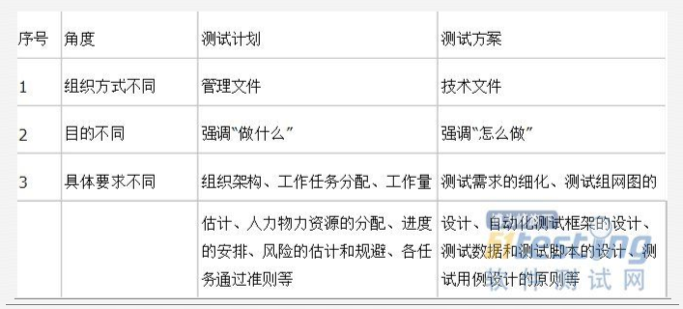
练习：阅读系统测试方案模板，在系统测试方案中找到测试方案对应的章节并标注在后面。
- 指导测试用例的编写：
- 设计：避免遗漏和冗余。5.3
- 写作：用例的编号及优先级的定义。5.3
- 指导测试的执行：
- 搭建测试环境。4.1
- 测试数据及工具的准备。4.2/4.3/4.4
- 预测试的工作。5.6
- 执行执行测试用例。（功能测试、回归测试、自动化测试、缺陷管理）5.7/6

三：系统测试测试方案的内容：

概述：
对测试方案进行概要性的、整体性的描述。
可以从写方案的目的、适应的对象范围来描述。也就是说可以介绍方案的用途们可以给哪些人提供什么样的指导。

被测对象：

应测特性：
应测特性也叫做：测试项、测试点、功能点。
采用：质量模型分析法、功能交互分析法。用户使用场景分析法来提取。

不测特性：
可以跟测试计划一样。由于xx原因，所以本次不测试xxx。

测试方案的被测对象与测试计划的被测对象的区别：
- 测试计划中要分工，要安排工作，所以必须知道测试什么，所以也要写应测特性。此时应测特性可以粗一些，只要能分工即可，一般写到模块。
- 测试方案要指导测试用例的编写，所以必须知道测试什么，所以也要写应测特性。
此时应测特性要细一些，需要使用测试分析的三个方法和一个思路来写。
重点：测试计划----测试方案----测试用例。测试方案的粗细(颗粒度)应该介于测试计划和测试用例之间。

测试模型：

测试组网图和结构关系图。
- 组网图是针对系统测试的：
测试组网图：指的是使用图形来描述测试环境的组成，是设备之间的连接图，应该尽量模拟真实环境来画图。
常见的组网图：
单机版软件：没有组网图。
B/S和C/S架构的软件：有组网图。
B/S架构，Web系统组网图：
简单组网图：
二层结构组网图：
三层结构组网图：
四层结构组网图：
复杂组网图：
集群组网图：
同一类型的服务器有多台。
- 结构关系图：体现了函数之间的相互调用关系，集成测试方案考虑结构关系图。

测试原理和策略

- 测试原理：主要描述测试实现的原理和重点。
按照模块来划分。
按照测试类型来划分。
按照重要程度来划分。
- 测试策略：
系统测试的原理和策略。(按照原理、重点)
集成测试的原理和策略。(大爆炸、上下、下上、三明治)
单元测试的原理和测试。(孤立、上下、下上)

  - 操作流程。
描述测试执行的顺序。明确不同类型之间的测试顺序。
思路：先明确测试类型，再明确测试顺序。
测试类型：功能测试、性能测试、GUI测试、兼容性测试、易用性测试、安装卸载测试、可靠性测试、文档测试。
注意事项：
- 性能测试要等功能测试和GUI测试稳定后再测试。
- 功能和GUI属于靠前的测试，这两个可以分开测试，也可以一起测试。
- 可靠性和文档测试，一般都非常考虑。

- 测试需求：
完成测试需要准备的东西：环境、工具、代码、数据
- 环境需求：对硬件资源进行详细描述，需要与测试组网图保持一致，并且比其更细致。
- 工具需求：罗列出本次测试的工具，明确工具的名称和版本。
思路：
- 首先明确本次进行什么测试，有哪些工具可以选择。
- 如果需要使用工具，再分析具体用什么工具明确工具名称。
选择商用工具：成本高，但是功能强大。
选择开源的工具：成本低，只需用人成本，但是功能受限。
选择自主研发工具：大企业选择，需要时间、需要团队。
- 代码需求：主要描述用什么代码来实现自动化。
思路：
- 首先分析要不要做自动化。Python+selenium+unittest来完成自动化执行工作
- 如果要做自动化用什么工具和语言。
- 脚本要实现什么功能，需要用到哪些函数，函数怎么命名。
- 数据需求：本次测试需要用到哪些数据，要描述清楚数据的类型、大小、内容。
思路：
- 首先分析需要加些输入数据。
- 再分析针对这些数据需要准备哪些合法的和非法的数据。
- 最后分析是否需要预置数据，以及需要预置什么数据。
可直接在页面上输入的数据；需要额外准备的一些数据；预置数据

- 测试设计：
- 测试工具设计：
主要针对自研测试工具。
- 测试代码设计：
具体描述函数，函数中需要写什么代码。
例如：定位元素：findElementById()
- 测试用例设计：
黑盒用例设计方法：例如：针对xxx功能采用xxx用例设计方法。
黑盒测试用例编号：01 02 0001 002 专业:项目名_ST_模块_序号
黑盒测试用合理的等级：高、中、低。
- 测试规程设计：
描述用例的执行顺序，用例编写完后需要找到依赖关系的模块然后按照顺序执行。
例如：A模块依赖于B模块，则先执行B模块。
- 测试用例规模设计：
思路：
- 根据历史数据和个人经验来估算本次需要多少条用例。
- 接着还可以根据代码来估算本次的用例数。(1000行：50--80个用例)宝马、特斯拉。
- 最后还可以采用分解估算、多人估算取平均值的方式。
- 预测试设计：
描述预测试用例的数量。一般优先他选择优先级高的用例。
思路：
- 按照优先级高和中用例数的百分比来选择。<=30%
- 按照功能模块选择。
- 回归测试策略：
首先明确回归测试的次数，然后再确定回归测试的策略。
回归测试策略：完全回归、部分回归。

- 缺陷跟踪设计：
- 缺陷的状态定义：
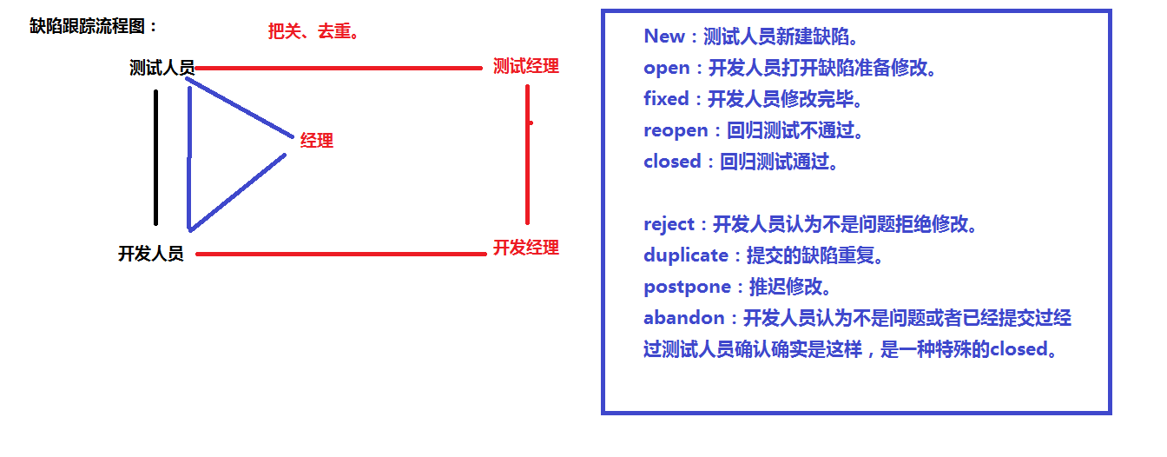
- 缺陷的跟踪流程：
- 缺陷的严重级别：ABCD
- 缺陷报告的生成：
明确需要统计哪些维度的缺陷数据。
按照严重级别以饼图展示。
按照模块以柱状图展示。
按照发现人以折线图展示。
按照缺陷的类型以柱状图来展示。
按照缺陷引入的阶段以饼图展示。

四：系统测试方案制定的原则：
- 所有的技术问题都可以写入方案中。
- 根据测试人员的能力来决定描述的粒度。
- 若测试计划改变，测试方案也要随之改变。
分享观点：学习是最大的偷懒。

五：案例：根据模板写出全能音频转换通的系统测试方案。
见附件。
六：课堂讨论：
- 测试方案是什么时候由谁来写的？
由高级测试工程师或者技术比较强的成员在测试计划完成后再测试用例编写前完成的。
- 测试方案是不是越细致越好？
不是。测试方案应该比测试计划颗粒度要细一些，比测试用例颗粒度粗一些。
- 什么样的测试方案是好的测试方案？
完整、清晰。
测试人员能够根据这个方案写出测试用例，并且测试方案完整，清晰，对需求100%覆盖。
- 测试方案能不能变？
能！如果需求或者计划发生改变，测试方案也会随之而改变。但是测试方案不能随意概念，应该有相关的流程。

- 你是不是在座班车时要喊下车都要在心里练习几遍才敢说出来，分析一下自己。
做自己。
领导：

